تنمية المهارات الحركية الدقيقة عند الاطفال
المهارات الحركية الدقيقة fine motor skills هي مجموعة الحركات المعتمدة علي العضلات الارادية الصغيرة في اصابع اليدين

ان تدريب الاطفال علي هذه المهارات مشابه للتدريب علي المهارات الاخري لان المدرب يجب ان يتحلي دائما بالصبر والتفهم حيث ان هذه المهارات لاتتطور في يوم وليلة بل تحتاج الي الوقت والممارسة
هذه بعض الاقتراحات لأنشطة تعمل علي تنمية وتطوير العضلات الحركية الدقيقة عند الاطفال
1- القص

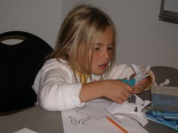
استخدم خط اسود عريض عند قص ما يلي :

- قص خط مستقيم

- قص زوايا قطعة من الورق

- قص خط طويل منحني

- قص خط طويل متعرج

- قص خط يحتوي علي منحنيات وزوايا

-قص قطعة من الصلصال باستخدام مقص غير حاد
2- اللصق

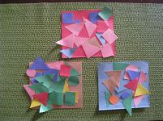
لصق خامات متنوعة بأشكال مختلفة ( ورق ملون – خيوط صوف – قطن – ازرار – قطع صغيرة من الاقمشة او اللباد – خرز – حبوب ) وذلك ضمن اطار معين
3- التلوين

يفضل استخدام الرسومات ذات الخطوط السميكة ، ثم اجعل الطفل يتتبع بأصبعه حدود الرسم ومن ثم تلوينه

وبالتدريج يتم زيادة تعقيد الاشكال المقدمة للطفل
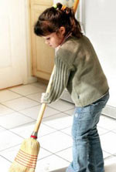
4- مهارات الرعاية الذاتية

وتشمل :

- فتح وقفل السوسته

- اللضم

- تزرير الازرار

- ربط اشرطة الحذاء

- حمل الاشياء

- استخدام المكنسة

- فتح وقفل الباب

- فتح وقفل اغطية البرطمانات

- غسل الصحون البلاستيكية

-فرد العجين وغيرها من اعمال الطبخ البسيطة
هذه بعض المقترحات لالعاب يمكن شرائها وتساعد علي تنمية العضلات الدقيقة عند الاطفال

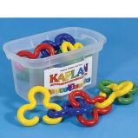

هذه اللعبة مناسبة للاطفال من عمر سنة وما فوق وهي تعمل علي تنمية العضلات الدقيقة والتآزر البصري الحركي

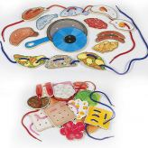

هذه اللعبة مناسبة للاطفال من عمر ثلاث سنوات وما فوق ، وهي تساعد علي تنمية العضلات الدقيقة ومهارات حل المشكلات

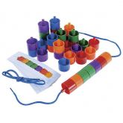

هذه اللعبة مناسبة للاطفال من عمر ثلاث سنوات وما فوق ، وهي بالاضافة الي انها تنمي العضلات الدقيقة فانها ايضا تعتبر مثالية لاستخدامها في التصنيف والعد والتسلسل

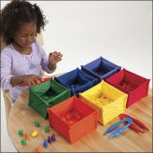

هذه اللعبة مناسبة للاطفال من عمر ثلاث سنوان ومافوق ، وهي مثالية للتدريب علي التصنيف والفرز والعد بالاضافة الي تنمية المهارات الحركية الدقيقة

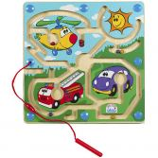

هذه اللعبة مناسبة للاطفال من عمر سنتين وما فوق ، وهي تعمل علي تطوير مهارات الاطفال في حل المشكلات والتآزر البصري الحركي والتتبع البصري والتفكير المنطقي
ختامآ …. يجب تشجيع الطفل علي تطوير هذه المهارات يوميا وذلك خلال ارتداء الملابس ، الاستحمام ، المساعدة في اعمال المنزل البسيطة

